Краткая инструкция по регистрации респондентов для сдачи статистической отчетности
в электронном виде с использованием ЭЦП.
- На официальном сайте Камчатстата https://kamstat.gks.ru Респондентам -> Статистическая отчетность в электронном виде

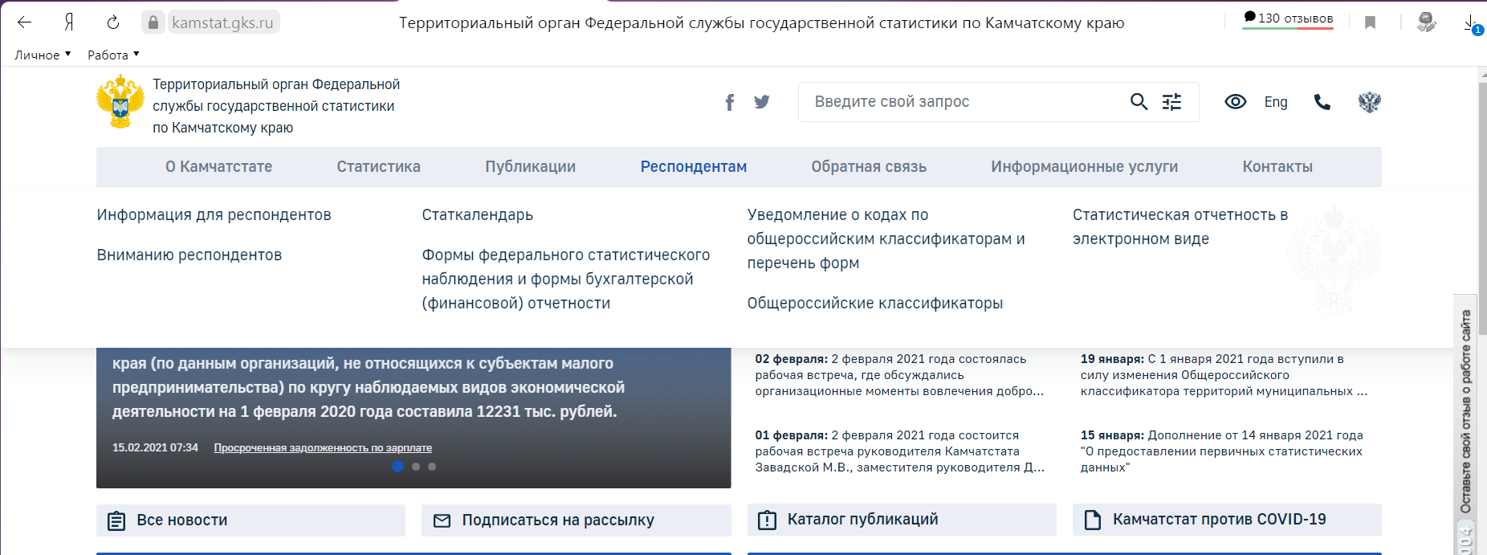

- Для отчетности в электронном виде (в формате xml) предприятию необходимо приобрести электронно-цифровую подпись (ЭЦП) в одном из удостоверяющих центров, который включен в сеть доверенных удостоверяющих центров Федеральной службы государственной статистики http://www.gmcgks.ru, а так же единоразово приобрести средство криптографической защиты информации (СКЗИ) КриптоПро (версия не ниже 3.0).

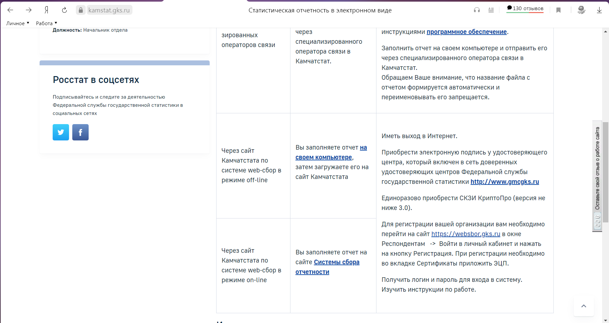
Список спецоператоров связи на территории Камчатского края
 | Наименование СОС | Идентификатор СОС | Почтовый адрес для связи с СОС | Телефонный адрес для связи с СОС
1 | ООО "ТЕНЗОР" | TENSOR | tensor@tensor; г.Петропавловск-Камчатский, ул.Ленинская, д.59 | (4152) 300-263, 300-264
2 | АО "Центр-Информ" | CENTRINFORM | help@ci41.ru; г. Петропавловск-Камчатский, ул. Бийская, д. 2 «А» | (4152) 300-205

- Для того, чтобы отчитаться в режиме on-line, необходимо зарегистрироваться в «личном кабинете». Для регистрации перейдите по ссылке https://websbor.gks.ru

- В Системе сбора отчетности в окне Респонденты нажать «Войти в личный кабинет».
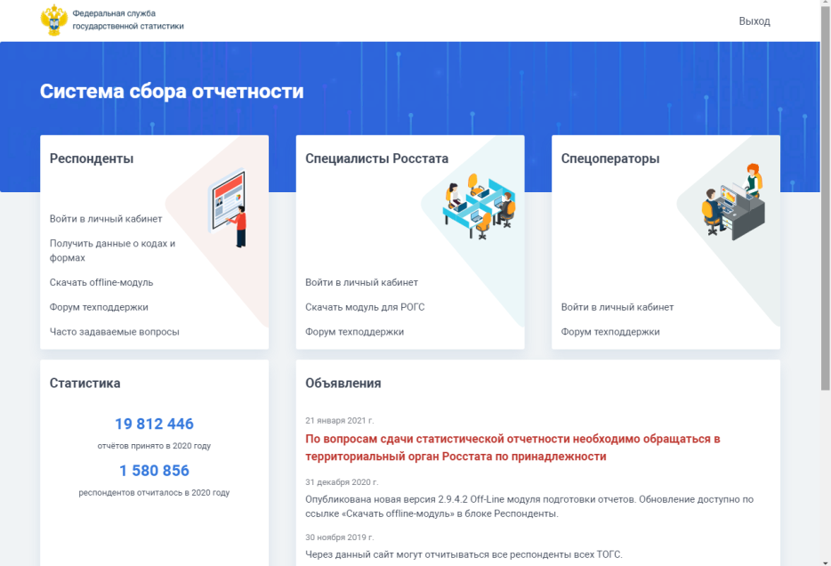

- Регистрация
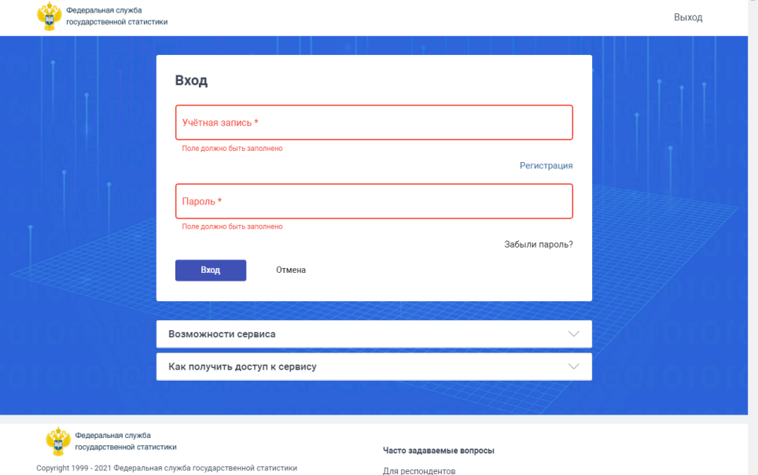

- При регистрации респондента в системе в обязательном порядке надо заполнить поля отмеченные звездочкой. А так же указать контактные данные и адрес электронной почты (необходим для рассылки уведомлений).
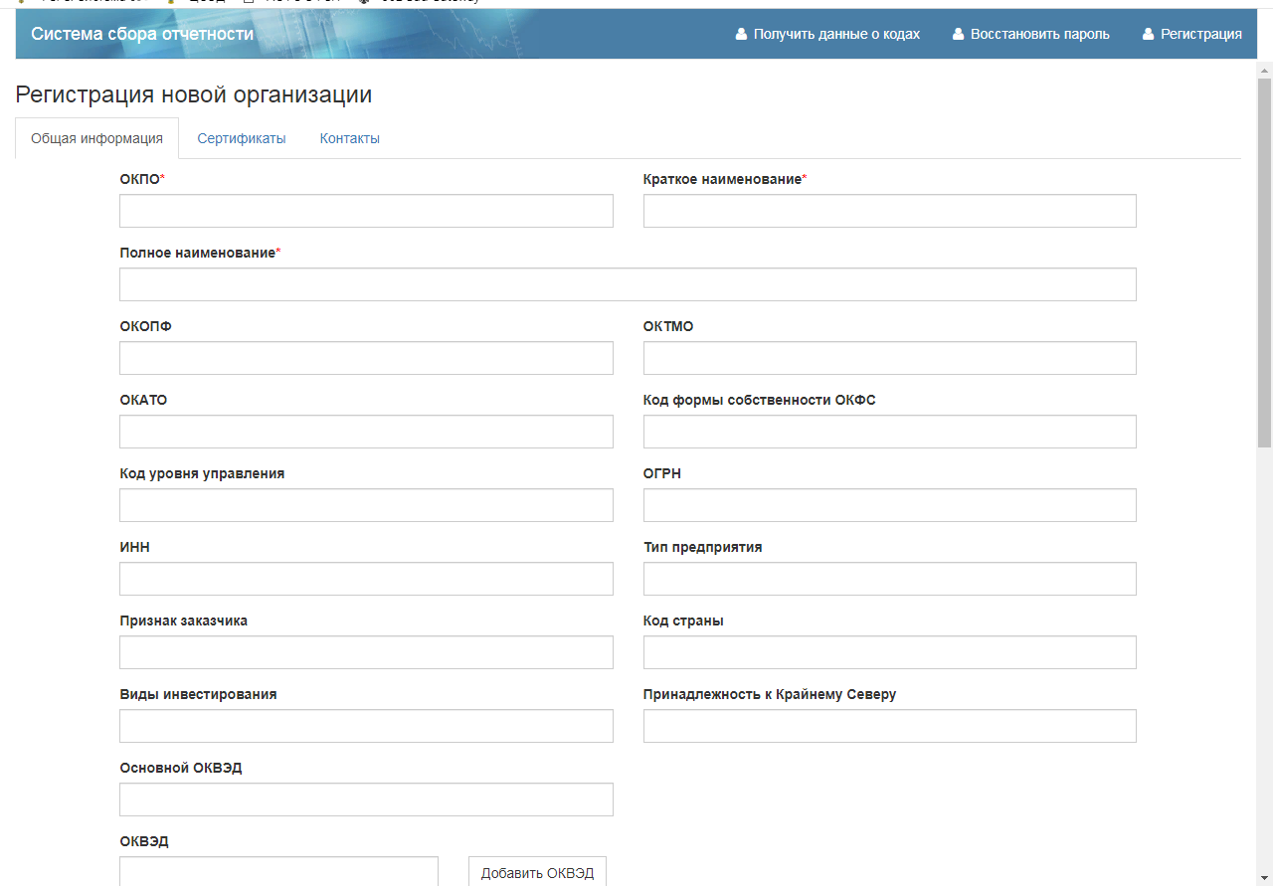

- В строке ТОГС (РОГС) ввести код 02347676 (КАМЧАТСТАТ).
После заполнения данных предприятия респонденту необходимо придумать пароль не менее 8 символов, состоящий из заглавных, прописных букв и цифр. Логин - код ОКПО организации.
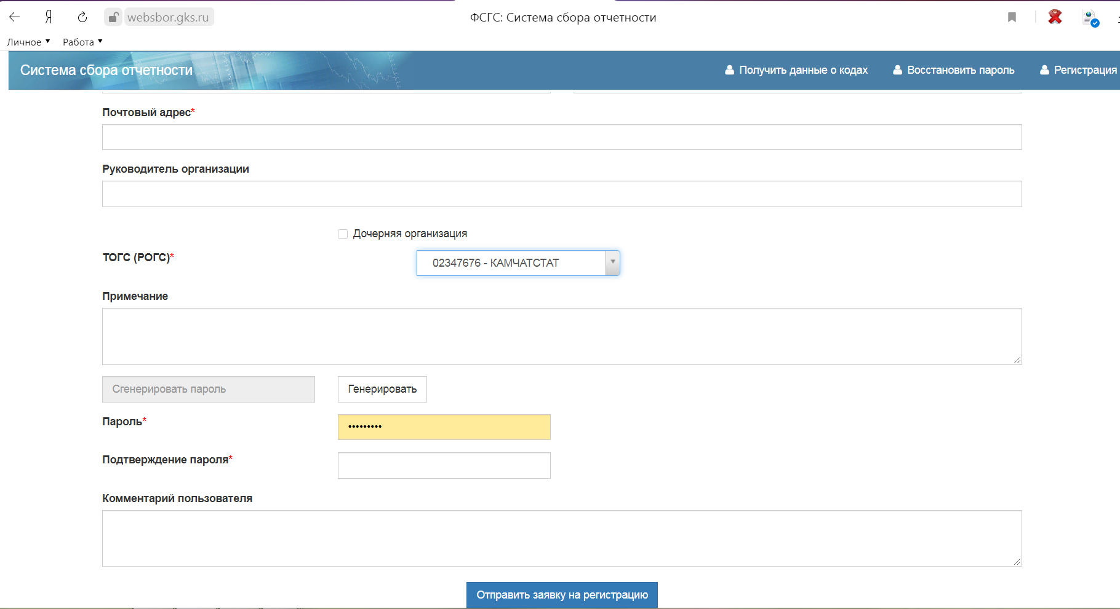
- Далее респондент переходит на вкладку Сертификаты и загружает открытый ключ ЭЦП (файл с расширением cer).
- Отправляем заявку на регистрацию.
- При необходимости респондент может изменить данные своей организации, а так же сменить пароль в Личном кабинете во вкладке Профиль, подтвердив свои действия ЭЦП.

- Для представления статистической отчетности, в личном кабинете респондента необходимо выбрать: Назначенные формы -> Формы отчетности.
С помощью «Фильтр» найти по коду ОКУД или наименованию форму отчетности, нажать «Обновить», далее нажать Отчитаться.
12. В открывшемся бланке отчета необходимо выбрать отчетный период, заполнить недостающие поля во вкладке «общая информация» и разделы отчета по кнопке «далее». После заполнения отчета необходимо сделать контроль. Если контроль успешно пройден, отчет надо сохранить и отправить (подписывается ЭЦП отчет при отправке).
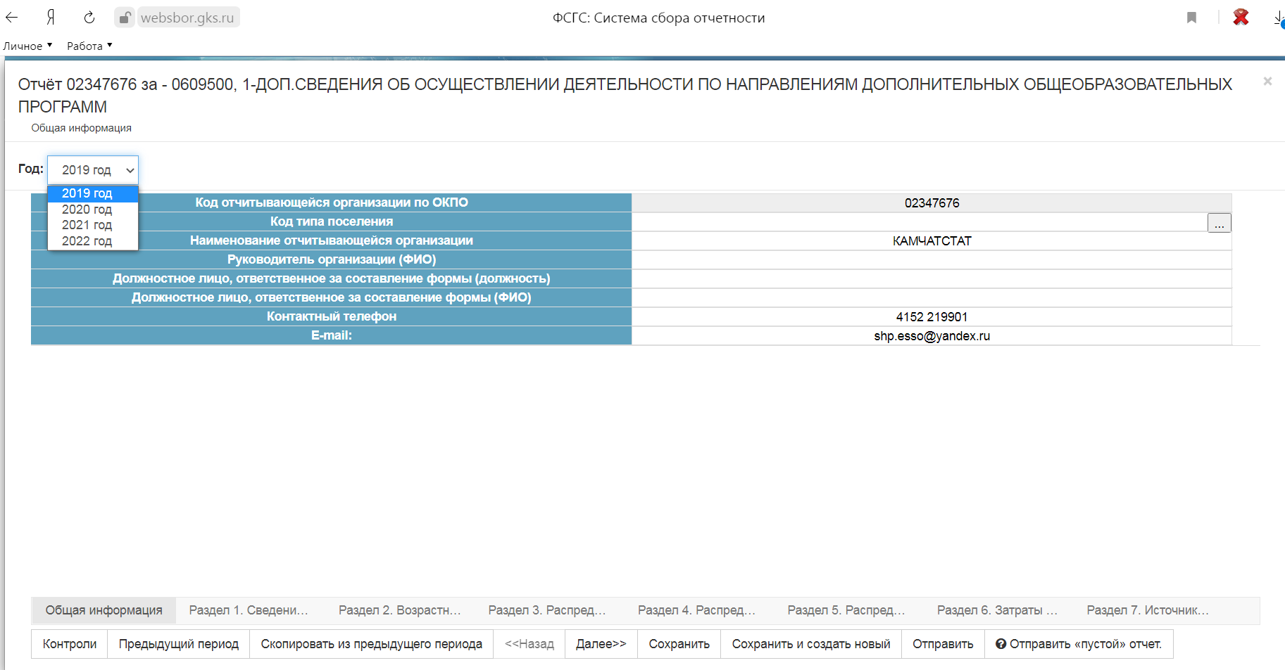
13. Статус отчета можно посмотреть во вкладке Назначенные формы -> Список отчетов или Назначенные формы -> Уведомления предварительно настроив Фильтр

